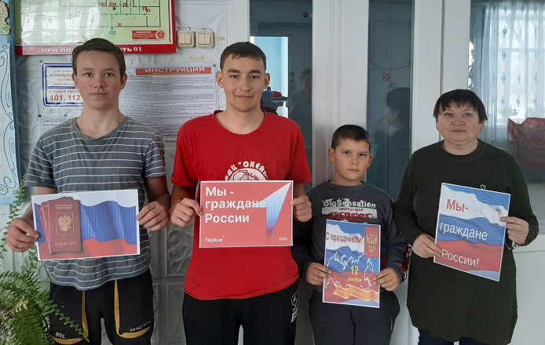
12 декабря отмечается один из главных государственных праздников в нашей стране – День Конституции Российской Федерации. В этот день для жителей села Грушевое проведен устный журнал «О равенстве прав и обязанностей». Библиотекарь рассказала, что Конституция – это основной закон государства который закрепил устройство демократического государства, где высшей целью считается человек с его правами и свободами. Присутствующие познакомились со второй главой Конституции нашей страны, которая называется: «Права и свободы человека и гражданина». Поговорили о символах государства (Гимне, Флаге и Гербе), В завершение мероприятия провели викторину «Кто лучше всех знает Россию?».

12 декабря в Центральной библиотеке для студентов Промышленно – Технологического колледжа прошёл час полезной информации «Тебе о праве, право о тебе». Он был приурочен ко Дню Конституции РФ, которой в этот день исполнилось 30 лет со дня её принятия. В мероприятии приняли участие заместитель прокурора Дальнереченской межрайонной прокуратуры – Екатерина Викторовна Попкова и инспектор по делам несовершеннолетних - Белая Наталья Александровна. Представители правопорядка беседовали с ребятами о правах, и что не менее важно, об их обязанностях, отвечали на волнующие их вопросы. Встреча оказалась не только интересной, но и полезной.

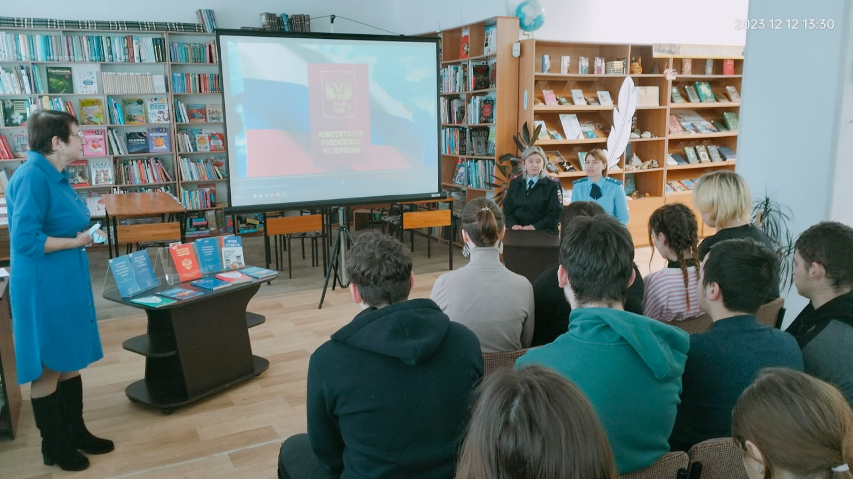

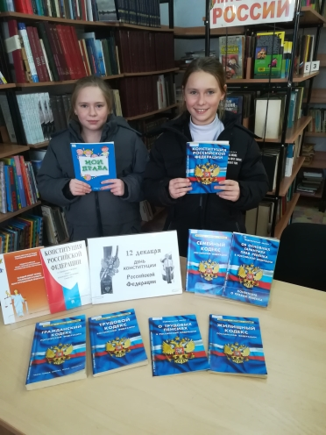
12 декабря в библиотеке-филиале №2 прошёл час информации "Я, гражданин России", посвящённый 30-летию со дня принятия Конституции Российской Федерации, где были озвучены права и обязанности граждан РФ, а также проведена викторина "Что мы знаем о своих правах".

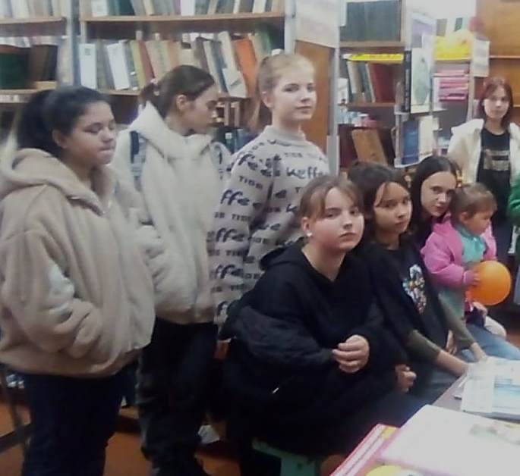
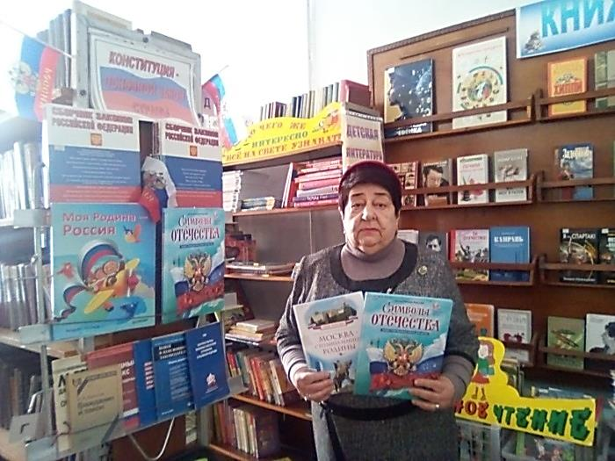
12 декабря в библиотеке-филиале №7 проведена беседа-диалог «Главный свод закона». Мероприятие приурочено к 30-ю принятия Конституции Российской Федерации на Всенародном форуме. Мероприятие проведено для учащихся 7-8-х классов школы №5.

16 декабря в библиотеке-филиале № 6 для школьников микрорайона ЛДК прошел час информации «Закон, по которому нам жить», приуроченный ко Дню Конституции Российской Федерации. Присутствующие познакомились с историей Конституции РФ, узнали, какие законы существовали в разные эпохи в различных странах мира, в каком веке появилась первая Конституция, как принималась современная Конституция нашей Родины, какие права и свободы гарантирует этот документ гражданам, кто является главой государства и какими полномочиями он обладает. В заключение дети приняли участие в викторине «Что мы знаем о Конституции», где уверенно ответили почти на все вопросы.
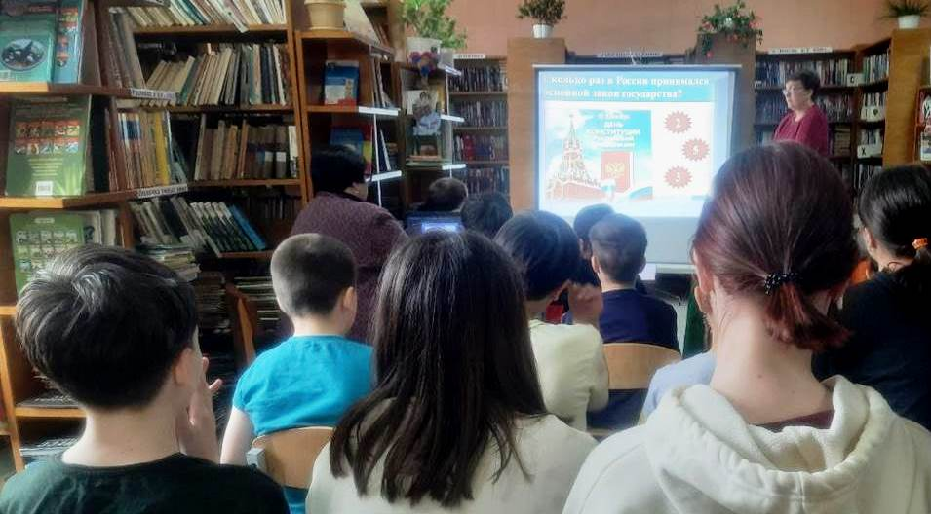

11 декабря для учащихся 8-х классов школы № 2 был проведен урок патриотизма, посвященный истории присвоения городу Дальнереченску звания «Город воинской доблести», на котором были озвучены факты героической истории города.
Станица Графская была основана графом Муравьевым-Амурским для охраны и защиты российской территории. Первые стычки с хунхузами произошли уже летом 1859 года и тогда же стало понятно, что участок российско-китайской границы у станицы Графский едва ли не самый хорошо защищенный от различных бандитских рейдов.
В годы Русско-японской войны 1904-1905 гг. казаки станицы Графской отличились в боях против японских войск в Корее и Маньчжурии.
В 1913 году боях на реке Иман под командованием капитана В.К. Арсеньева было уничтожено 36 лесных баз хунхузов.
К концу апреля 1920 года он стал одним из центров организованного сопротивления японским интервентам и белогвардейцам.
Городу Иману суждено было войти в историю в качестве советского города, под стенами которого прозвучали последние залпы Второй Мировой войны. К 1945 году он стал самым мощным оборонительным комплексом Приморья после Владивостока.
2 и 15 марта 1969 года с китайской стороны были предприняты попытки овладения советским островом Даманский. И вновь бойцы 57-го Иманского пограничного отряда дали достойный отпор, нарушителям государственной границы, понеся при этом значительные потери.
Рассказ библиотекаря сопровождался электронной презентацией и видеороликами. Ребята познакомились с книгами местных краеведов по истории города.

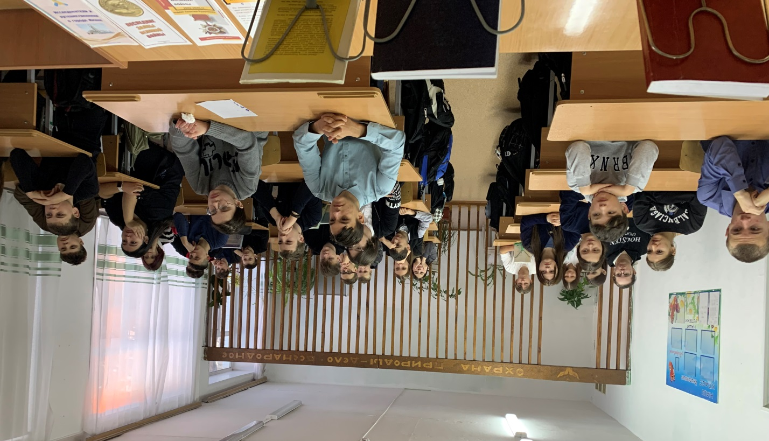

14 декабря школьники г. Дальнереченска вновь встретились в Центральной библиотеке с сотрудниками отдела экопросвещения Национального парка «Удэгейская легенда». В этот раз состоялся разговор по теме «Защита домашних животных», ведь совсем недавно отмечался Всемирный день домашних животных. Сотрудники Нацпарка рассказали ребятам, о том, как важно ответственно относиться к заведению животного – нужно понимать, что это живое существо с характером, а не игрушка. Человек берет животное в свой дом на долгие годы, каждый день ему нужно уделять время, внимание, силы. Неожиданная аллергия, переезд, животное заболело или испортился характер? Это серьезные проблемы, и к ним всегда нужно быть готовым, ни в коем случае не выбрасывать животное на улицу. Ребята узнали, что печальная статистика говорит о том, что, например, из сотни выброшенных на улицу котов, только два выживут, а остальные погибнут от голода, холода и др. несчастий. Есть над чем задуматься…
Так же ребятам рассказали и показали на экране, каких экзотических животных содержат дома некоторые люди – обезьян, питонов, крокодилов и т.д. Поговорили о том, что всем этим животным место только в привычной им среде – на воле, и содержание их в квартире недопустимо. А, например, медведь Миша, который некоторое время жил в клетке в неволе в г. Дальнереченске, сейчас живет в Парке «Белый лев», за ним следят и ухаживают специалисты.

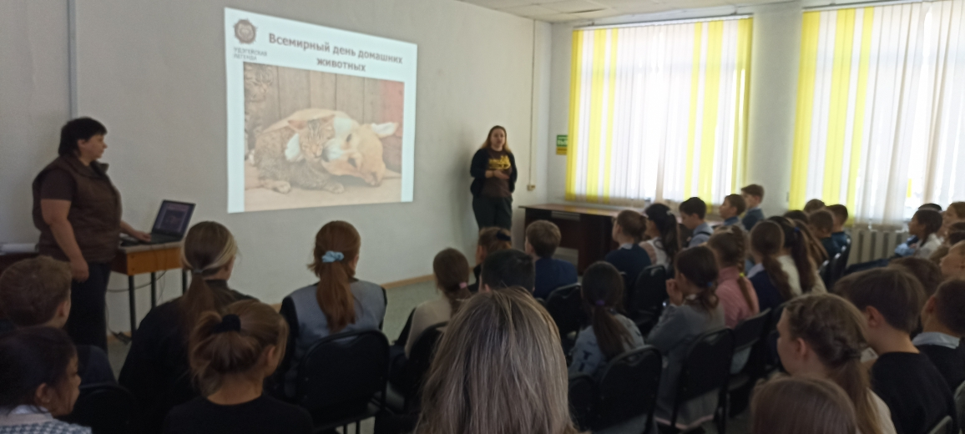

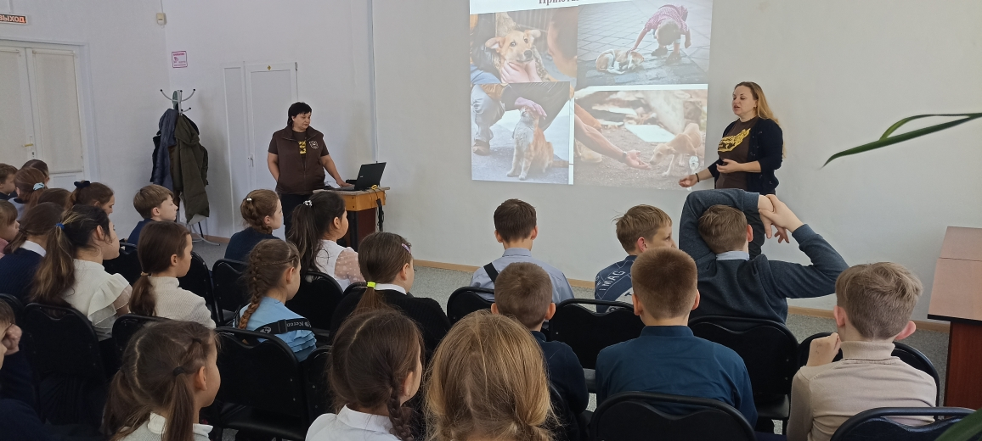

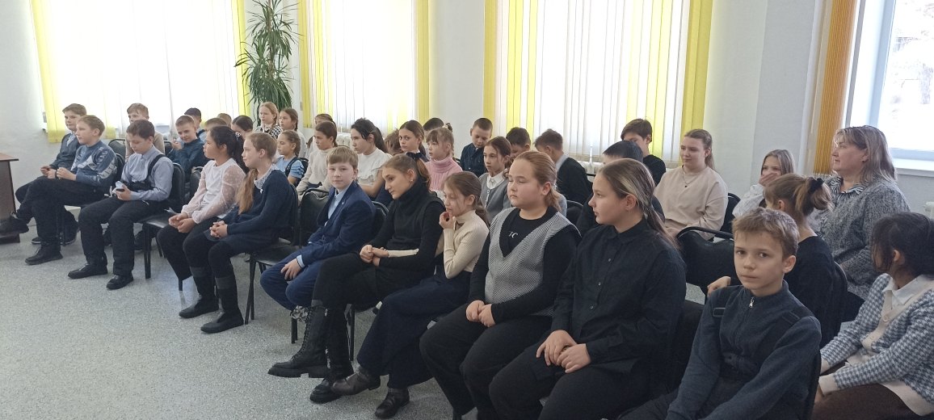

13 декабря в Центральной библиотеке, в рамках программы «Культура для школьников» прошло литературное путешествие «Сказки народов Дальнего Востока». Ученики отправились в путешествие по сказкам коренных малых народов Дальнего Востока: слушали нанайскую сказку, сравнивали с русскими народными сказками; смотрели мультфильм «Сердце зверя»; рассуждали над философским смыслом сказок, узнали много интересного про быт и традиции народов через сказки и рассказ библиотекаря.
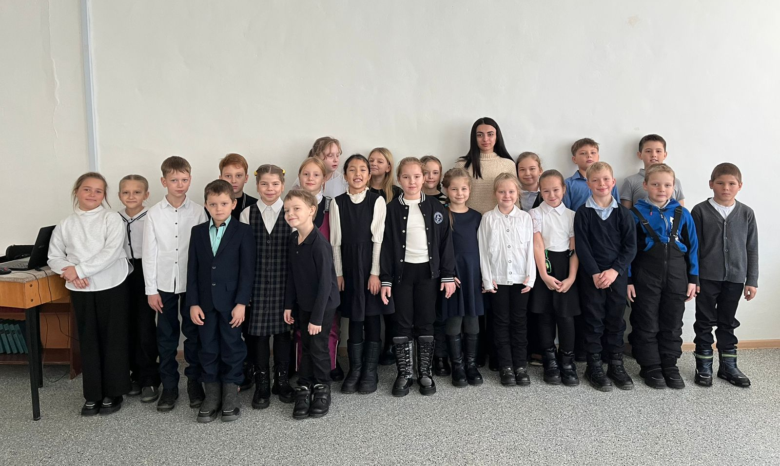
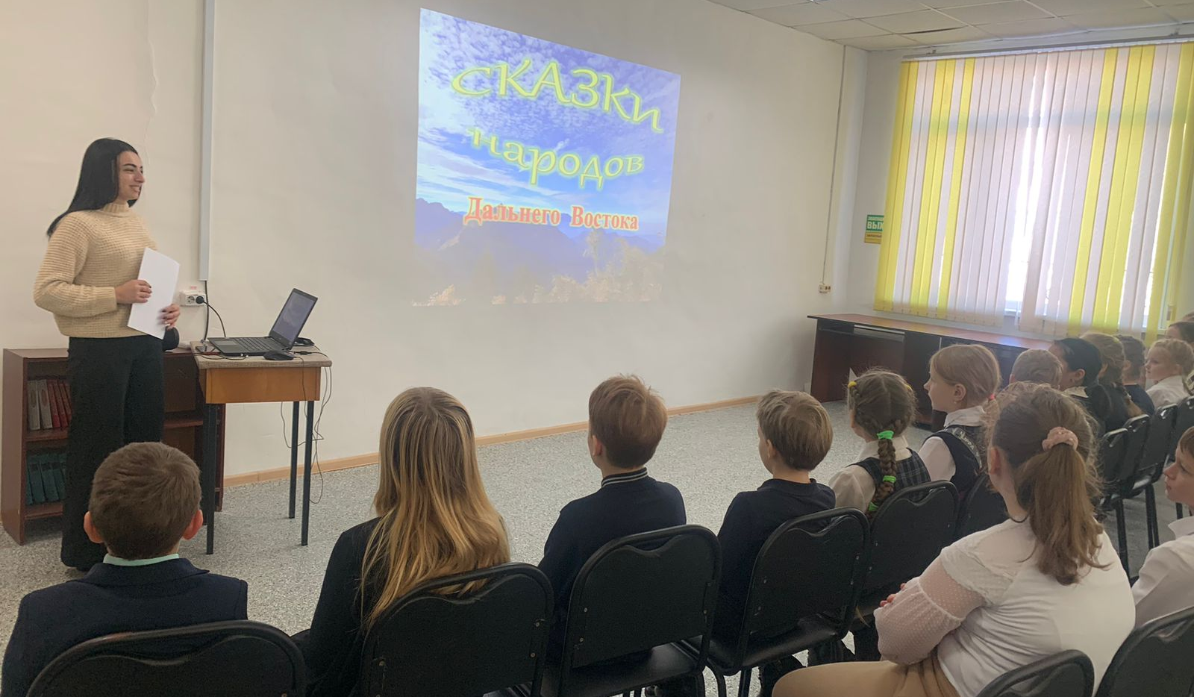

В Центральной библиотеке г. Дальнереченске прошло мероприятие «Жил-был сказочник…», посвященное сказке великого писателя – Евгения Львовича Шварца под названием «Сказка о потерянном времени».
Сказка – это всегда интересно и полезно. За что мы любим сказки? За то, что они будничную жизнь поворачивают к нам своей удивительной стороной, где самые обычные вещи и люди начинают жить другой жизнью.
За что мы любим сказки Евгения Шварца? Герои его сказок ощущаются как живые люди. В его сказках, как во всех лучших сказках на свете, добро всегда побеждает зло. Его сказки учат быть великодушными, верными и храбрыми.
Ребята ознакомились с презентацией «Обыкновенный добрый волшебник» по творчеству замечательного писателя
В завершении мероприятия ребята посмотрели мультфильм «Сказка о потерянном времени».
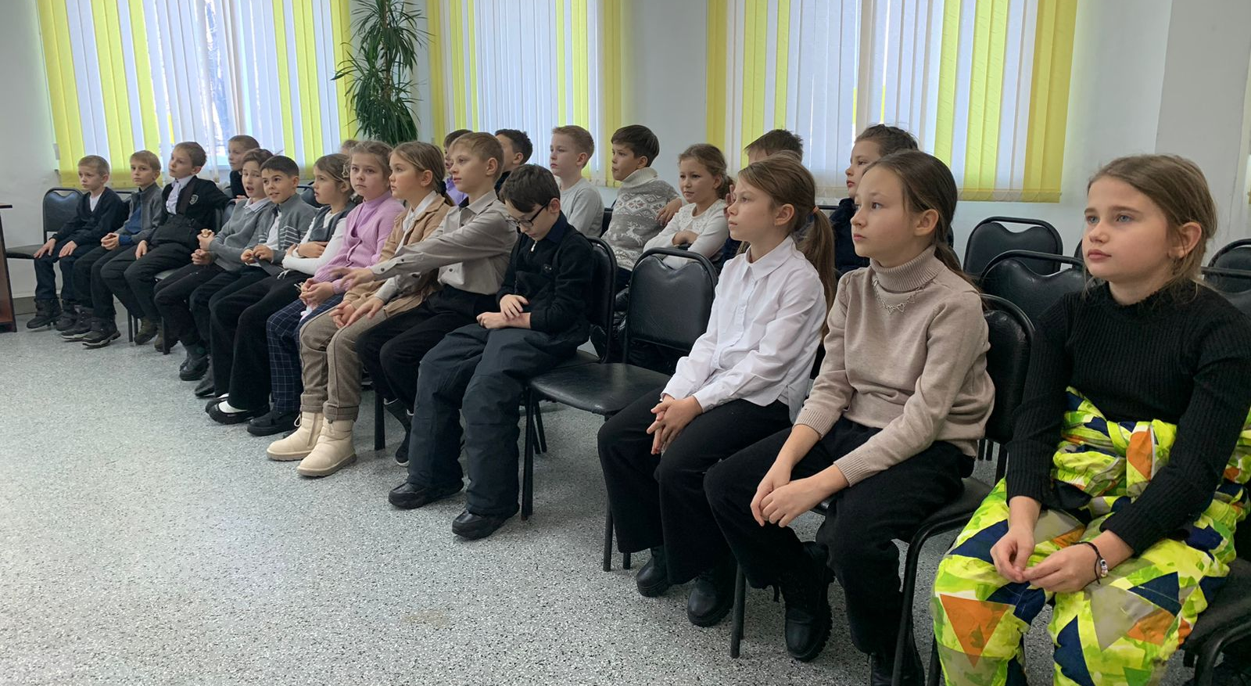
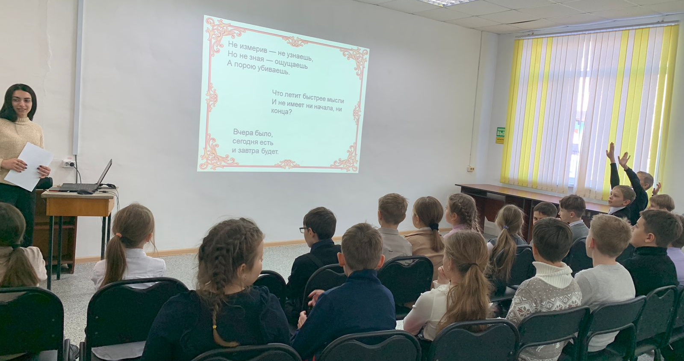

Впервые! 15 декабря в стенах Центральной библиотеки состоялась Церемония награждения «Суперчитатель года»*. В светлом, уютном зале библиотеки собрались самые активные читатели Централизованной библиотечной системы Дальнереченского городского округа, люди с активной жизненной позицией и наши самые верные друзья.
В этом году было представлено семь номинаций для награждения.
В номинации «Литературный гурман» победителями стали: Лутаенко Наталья Геннадьевна – заядлый любитель фэнтези и фантастики, и Шинкарский Александр Игнатьевич с увлечением читающий русскую классику и дальневосточную литературу.
Победители в номинации «Самая читающая семья» - семья Гультяевых Раисы Ильиничны и Сергея Сергеевича. Мать и сын, посетившие в 2023 году Центральную библиотеку более 100 раз и прочитавшие совместно более 350 книг.
Победитель в номинации «Лучший молодой читатель» - Колесникова Софья Сергеевна. С 8 лет является читателем Центральной библиотеки, читает сама и приучает к чтению своих учеников. Библиотекари – частые гости на ее классных часах.
Победители в номинации «Верный друг библиотеки»: Голубчанская Зинаида Никифоровна и Енин Анатолий Тихонович. Зинаида Никифоровна состоит читателем библиотеки-филиала №6 (микрорайон ЛДК) с 1981 года! Активный читатель и участник мероприятий. Анатолий Тихонович – талантливый поэт-прозаик г. Дальнереченска. Всегда рад встречи с нашими читателями дошкольного и школьного возраста. Принимает активное участие в творческом объединении «Литературное Дальнеречье».
Победители в номинации «Единомышленник»: Климова Наталья Семеновна – лучший читатель библиотеки-филиала №3 (с. Грушевое), помощница в проведении мероприятий и активная участница любительского объединения «Горница»;
Гусельникова Татьяна Николаевна – «лоцман отечественного краеведения», инициатор и организатор Городской Краеведческой конференции для школьников «Люби и изучай свой край» на базе библиотеки;
Волобуева Татьяна Александровна – психолог, который на протяжении всего года современным языком доносил до старшеклассников и студентов такие понятия, как семья, здоровье, брак и материнство в рамках проекта «Позитивное материнство»;
Янтудина Татьяна Анатольевна – педагог-библиотекарь МБОУ «Лицей» отличающаяся творческим и инновационным подходом к проведению мероприятий и продвижению краеведческой литературы;
Семененко Надежда Константиновна – преподаватель младших классов, весь учебный год активно принимающая участие в Межведомственном проекте «Учебный день в библиотеке»;
Кулешова Лада Валерьевна – единомышленник, который помогал в проведении встреч в рамках проекта «Позитивное материнство» и всегда на одной волне с современным поколением.
Победители в номинации «Щедрый даритель»: Мазур Владимир Иванович и семья Лукьяновых Игоря Семеновича и Елены Юрьевны. Владимир Иванович безвозмездно передал библиотеке более 200 современных книг, более половины, из которых пополнили фонд Центральной библиотеки, а остальные были переданы в библиотеки-филиалы. Игорь Семенович и Елена Юрьевна – незаменимые помощники нашей библиотеки. Благодаря их поддержке в библиотеке проходят акции «Дарите книги с любовью» и «Бегущая книга».
Человек, который весь год посвящал свое свободное время чтению, кто заслужил право называться «Суперчитателем», кто состоит читателем нашей библиотеки с 1999 года, посетивший в этом году библиотеку более 70 раз и прочитавший более 300 библиотечных книг в 2023 году. Суперчитатель года – Валентина Никифоровна Загороднюк!
Все победители были награждены дипломами и памятными подарками.
Отдельные слова благодарности хочется выразить всем артистам: Алексею Ярославцеву, Льву Кузьменкову и Дмитрию Васильевичу Артюхову, Семёну Тарасову и Виктории Ткачёвой. На протяжении всего вечера они радовали своим творчеством участников церемонии.
Почетными гостями на церемонии стали: Валерий Михайлович Ожеганов – председатель городского совета ветеранов; Сергей Евгеньевич Шершнев – депутат избирательного округа №4; Юлия Николаевна Гуцалюк – начальник Управления культуры ДГО; Марина Сергеевна Келина – заместитель начальника Управления культуры ДГО, Ольга Феодосьевна Беликова – Мать-героиня, почетный читатель библиотеки.
*Мероприятие организовано при поддержке Всероссийского конкурса программ комплексного развития молодёжной политики «Регион для молодых». #МолодёжПриморья #Росмолодёжь #Региондлямолодых. Центральная библиотека отправила проект «Супечитатель года» на конкурс, проект был одобрен и профинансирован.

